Глава 1

колебания

§ 1. Механические колебания

Движения или процессы, характеризующиеся той или иной степенью повторяемости во времени, называются КОЛЕБАНИЯМИ.
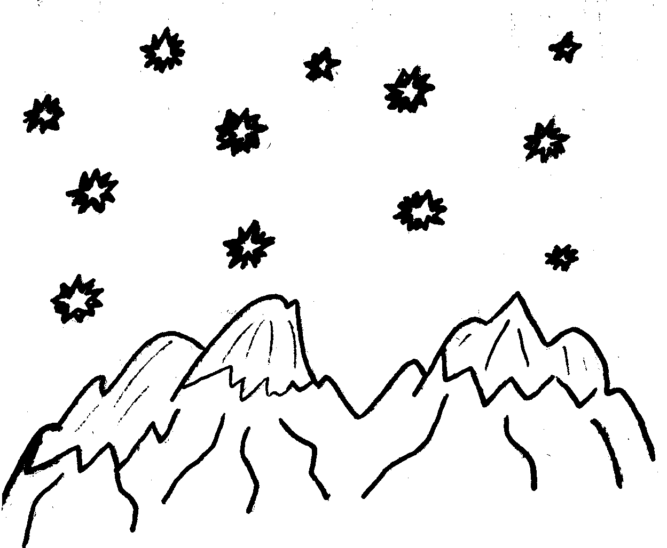
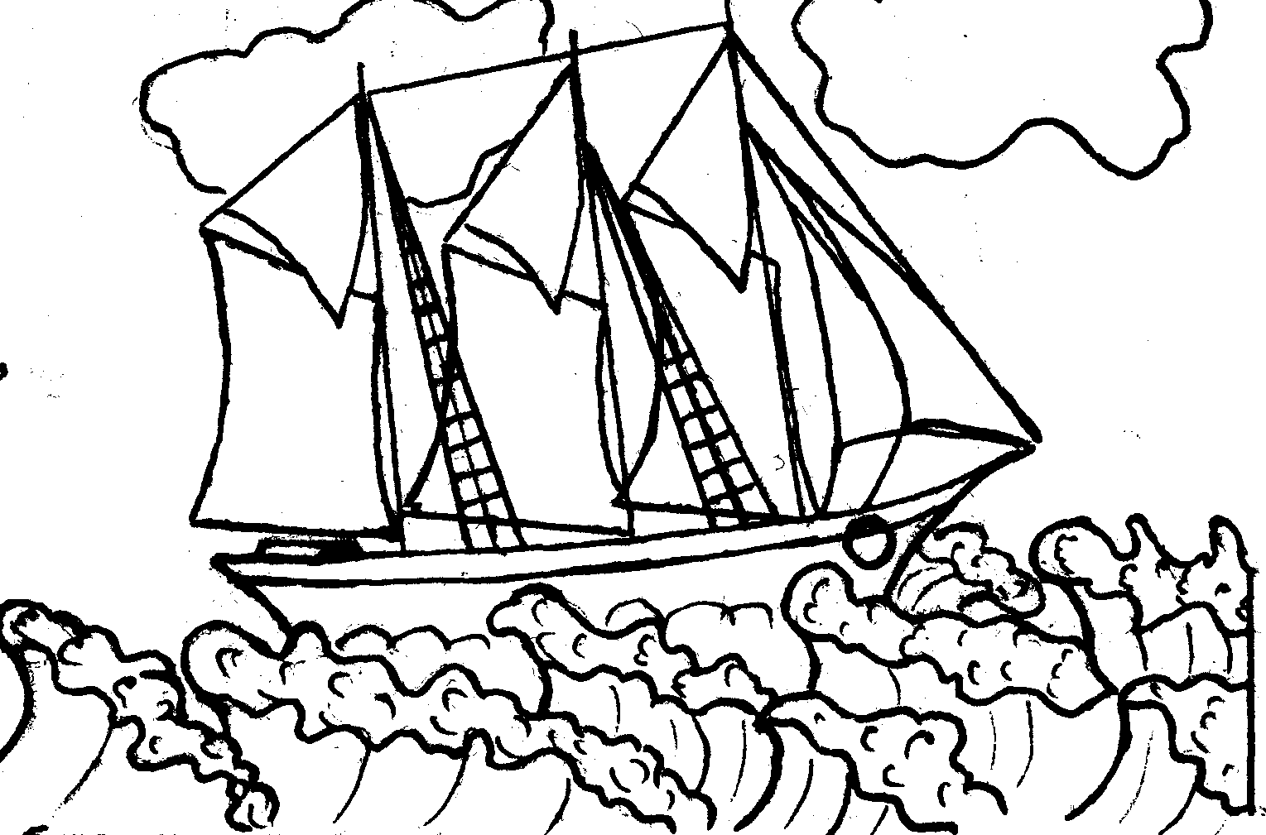
Колебания относятся к наиболее распространенным явлениям природы. Колебательный характер имеют излучение звезд, происходящее за счет ядерных реакций в их недрах; волны на поверхности водоемов, возбуждаемые ветром; биение сердца, вызываемое периодическим сокращением сердечной мышцы; речь, вызываемая колебаниями гортани.
Видом колебаний являются механические колебания.
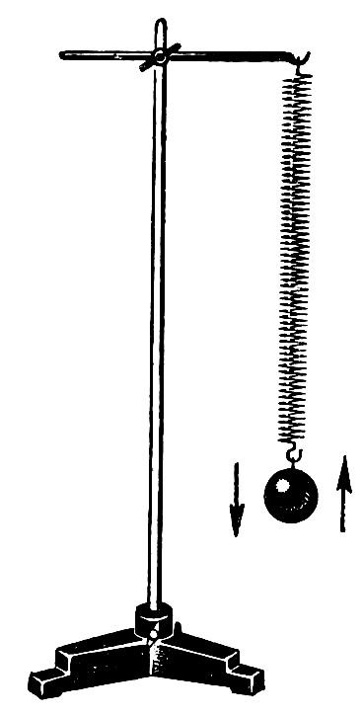
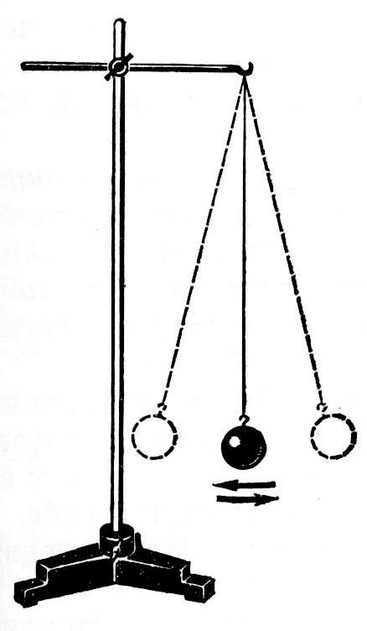
Колебания, совершаемые при отсутствии внешних воздействий за счет первоначально внесенной в колебательную систему энергии, называются СВОБОДНЫМИ.
Такие колебания может совершать груз, подвешенный на нити или пружине после того, как его выведут из положения равновесия и отпустят.
Колебания, совершаемые под действием периодической внешней силы, называются ВЫНУЖДЕННЫМИ.
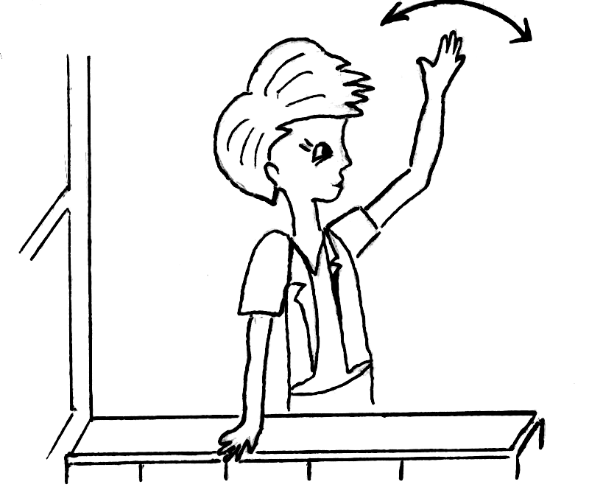
Такие колебания будет совершать рука, если ее двигать вправо-влево.
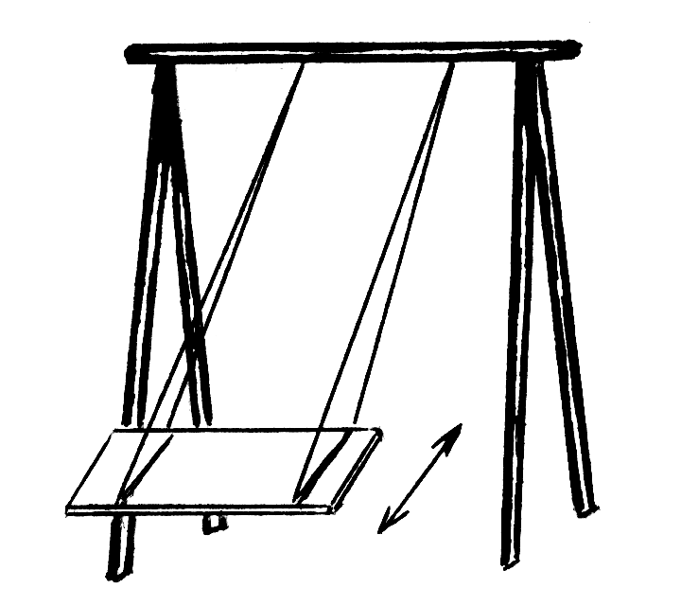
Вынужденные колебания будут совершать качели, если их подталкивать в такт колебаниям.
Величина максимального отклонения колеблющегося тела от положения равновесия в процессе колебаний может оставаться неизменной и может изменяться.
Колебания с уменьшающейся с течением времени величиной максимального отклонения от положения равновесия называются ЗАТУХАЮЩИМИ.
Колебания с постоянной с течением времени величиной максимального отклонения от положения равновесия называются НЕЗАТУХАЮЩИМИ.
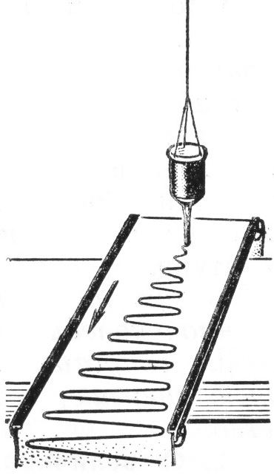
Затухание колебаний происходит за счет потерь колебательной системой энергии. Поскольку совершенно избежать потерь энергии невозможно, свободные колебания, в принципе, являются колебаниями затухающими. Правда, в ряде случаев, на не очень длинном интервале времени, затуханием можно пренебречь и считать свободные колебания незатухающими.
Чтобы колебания были незатухающими, в колебательную систему необходимо поставлять энергию от какого-то внешнего устройства, причем эти поставки, как и сами колебания, должны носить периодический характер и при этом подчиняться строго определенной закономерности.
Регулировать поступление и трату энергии внешнего источника можно с помощью специального устройства, как не связанного с колебательной системой, так и автоматически управляемого ею.
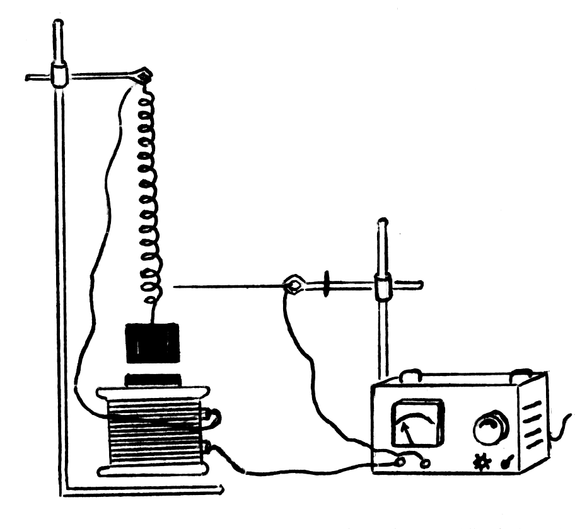
Незатухающие колебания в системах, рассеивающих энергию в окружающую среду, поддерживаемые внешним, регулируемым самой колебательной системой источником энергии, называются АВТОКОЛЕБАНИЯМИ.
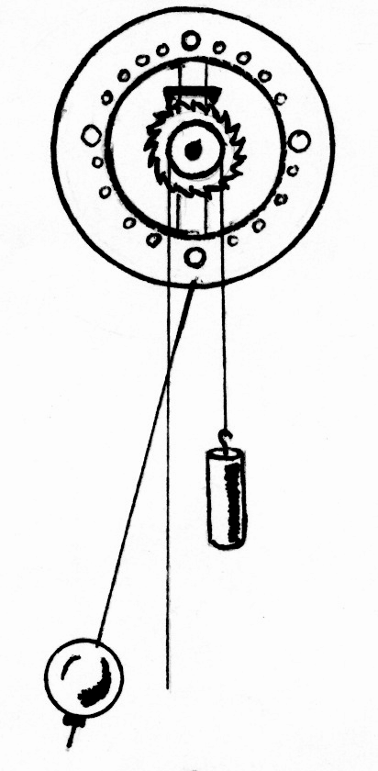
Пронаблюдать автоколебания можно на специальной установке, состоящей из вертикального пружинного маятника с находящимся под ним электромагнитом. Электромагнит может быть подключен к источнику тока через пружинящий контакт, касающийся стального груза, подвешенного к пружине. Если включить источник тока, то электрическая цепь замкнется. Электромагнит притянет стальной груз. Груз начнет двигаться вниз и цепь разомкнется. После размыкания цепи, на груз перестанет действовать сила со стороны электромагнита, и он получит возможность двигаться вверх. При движении вверх, груз вновь замкнет электрическую цепь, коснувшись пружинящего контакта. Электромагнит вновь начнет притягивать груз. Процесс будет повторяться до тех пор, пока включен источник тока. Таким образом, энергия, теряемая системой при колебаниях, будет восполняться от внешнего источника энергии с периодичностью, задаваемой самой колебательной системой.
Примером автоколебательной системы служат часы.
Энергия опускающегося груза поступает к маятнику порциями с периодичностью движения самого маятника посредством АНКЕРНОГО МЕХАНИЗМА.
При колебаниях происходит попеременное превращение энергии одного вида в энергию другого вида.

Так, при отклонении груза, подвешенного на пружине, от положения равновесия, увеличивается его потенциальная энергия. |  | Если груз отпустить, он начинает совершать колебания. При прохождении грузом положения равновесия, его потенциальная энергия перейдет в кинетическую энергию. |  | Далее кинетическая энергия вновь перейдет в потенциальную и этот процесс взаимопревращения энергий будет продолжаться.
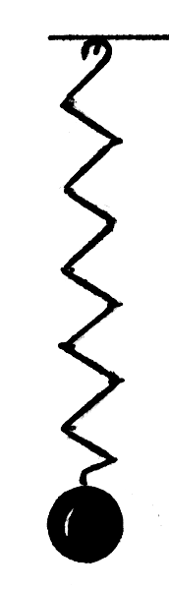  E_{потенц.}–max  Е_{кинетич.} = 0 |  | 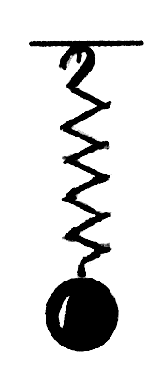  E_{потенц.} = 0  E_{кинетич.}–max |  | 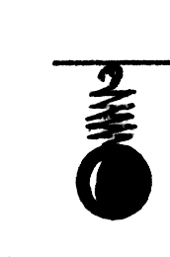  E_{потенц.}–max  E_{кинетич}. = 0
Тела, способные совершать механические колебания под действием приложенных сил, называются МАЯТНИКАМИ.
Назовем тело, подвешенное на пружине и способное совершать механические колебания, вертикальным ПРУЖИННЫМ МАЯТНИКОМ.
Чтобы пружинный маятник совершал колебания, тело необходимо вывести из положения равновесия и отпустить.
МАТЕМАТИЧЕСКИМ МАЯТНИКОМ будем называть небольшое тело, подвешенное на невесомой нерастяжимой нити и способное совершать малые колебания в вертикальной плоскости под действием сил тяжести и натяжения нити.
Колебательное движение можно охарактеризовать следующими величинами:
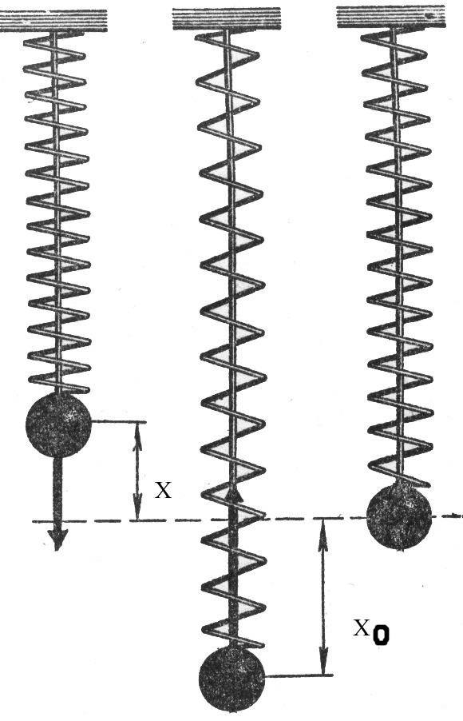
СМЕЩЕНИЕМ ОТ ПОЛОЖЕНИЯ РАВНОВЕСИЯ - х, измеряемым в единицах длины.
АМПЛИТУДОЙ КОЛЕБАНИЙ - х_{о} - максимальным отклонением от положения равновесия, также измеряемым в единицах длины.
ПЕРИОДОМ КОЛЕБАНИЙ - Т - временем одного полного колебания, измеряемым в единицах времени.
ЧАСТОТОЙ КОЛЕБАНИЙ - v - числом колебаний, совершаемых в одну секунду.
По определению, частота колебаний связана с периодом колебаний соотношением: $ν=\frac{1}{Т}\text{.}$
Чтобы получить единицу частоты, надо в определяющее уравнение частоты колебаний $ν=\frac{1}{Т}$ подставить единицу времени 1 с. Получаем: [v] = 1c. Эта единица имеет собственное наименование – 1герц (сокращенно - 1Гц).
КРУГОВОЙ, или ЦИКЛИЧЕСКОЙ ЧАСТОТОЙ - w.
Циклическая частота колебаний связана с периодом колебаний и частотой соотношениями: $w=\frac{2π}{T}=2\text{πν}$.
Из формул, выражающих эти связи, следует, что циклическая частота показывает, чему равно число колебаний системы за 2π, или 6,28 секунд.
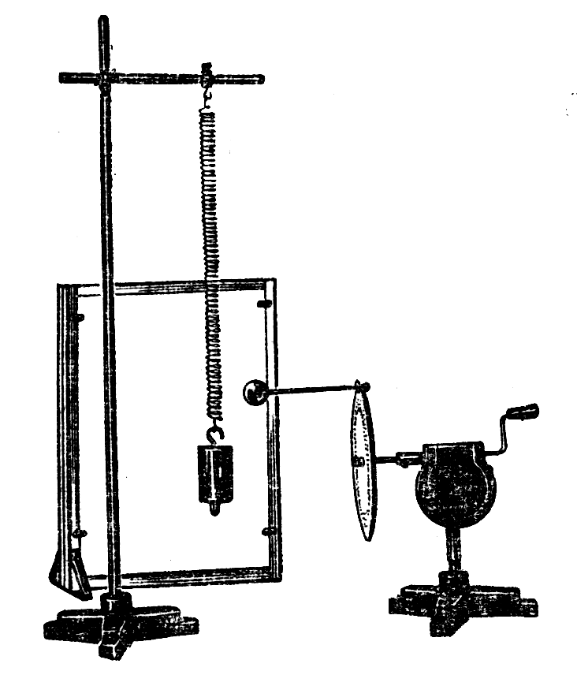
Единицей циклической частоты является:$\left[w\right]=1\frac{\text{рад}}{с}$.
Для выявления зависимостей между величинами, характеризующими механические колебания, можно провести опыт, позволяющий сравнить колебания пружинного маятника с равномерным вращением тела по окружности. При этом удобно наблюдать не движение самих тел, а движение их проекций на экране. Подбирая частоту вращения тела, можно добиться синхронного движения теней вращающегося и колеблющегося тел.
Аналогичный опыт можно проделать и с математическим маятником.
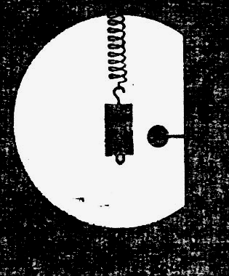
Сопоставляя равномерное вращение по окружности и колебания пружинного и математического маятников, можно заметить, что любому углу поворота радиус-вектора, соединяющего центр вращения с вращающимся телом, однозначно соответствуют значения тех или иных физических величин, характеризующих механические колебания, например их координат.
Это соответствие отражается понятием ФАЗА КОЛЕБАНИЙ.
Фаза колебаний - это аргумент гармонической функции. Она является угловой мерой колебательного движения.
Измеряется фаза колебаний в угловых единицах.

Также опыты свидетельствуют о том, что равномерное вращение по окружности и свободные колебания маятников - пружинного и математического - приближенно могут быть описаны одним и тем же уравнением зависимости координаты от времени.
Зная закономерности колебательных движений можно устанавливать и регулировать параметры различных колебательных систем, например, часов, музыкальных инструментов.
Научившись улавливать слабые колебания земной коры, возникающие перед землетрясениями, извержениями вулканов с помощью специальных приборов - сейсмографов, можно заранее принимать меры, позволяющие снизить разрушительные эффекты этих стихийных бедствий.

§ 2. Свободные механические колебания

Если грузу массы m, подвешенному на пружине с коэффициентом жесткости k сообщить некоторый запас энергии, выведя груз из положения равновесия, и отпустив его, либо придав ему скорость, груз начнет совершать свободные колебания.
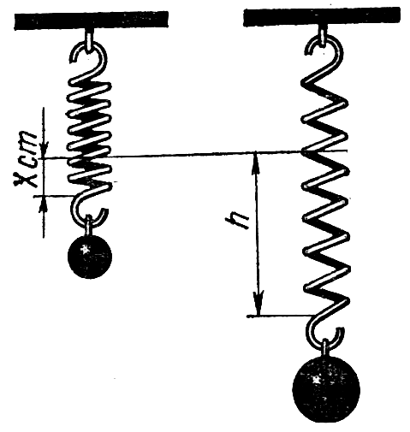
В реальных механических системах всегда присутствует трение, поэтому свободные колебания будут затухающими, и их амплитуда с течением времени будет уменьшаться. Однако, если трение в системе мало, колебания приближенно можно считать незатухающими.
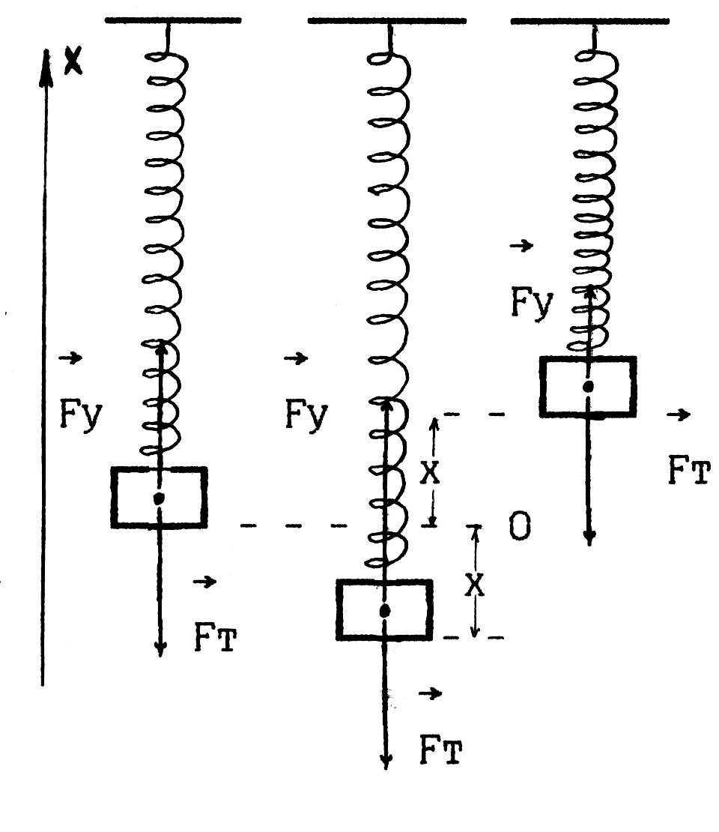
В положении равновесия на груз действуют, уравновешивая друг друга сила упругости F_{упр} , и сила тяжести F_{тяж}.
При смещении груза в любую сторону от положения равновесия согласно закону Гука изменяется сила упругости, действующая на него: F= –kх.
На другие колебательные системы могут действовать силы иной природы. Но изменяться в зависимости от смещения эти силы могут аналогичным образом. В этом случае они будут называться КВАЗИУПРУГИМИ.
С динамической точки зрения, колебания, происходящие под действием силы прямо пропорциональной смещению и направленной к положению равновесия, называются ГАРМОНИЧЕСКИМИ КОЛЕБАНИЯМИ.
Задача описания гармонических колебаний на математическом языке в конечном счете сводится к ответу на основной вопрос механики: где будет находиться колеблющееся тело в любой наперед заданный момент времени?
При решении этой задачи попутно следует ответить на практически важный вопрос: чему равен период колебаний колебательной системы?
Как для любых физических процессов, для описания колебаний могут быть применены теоретические и экспериментальные методы.
При этом, с теоретической точки зрения, механические колебания могут быть описаны на силовом и энергетическом языках.
Согласно силовому подходу, на колеблющийся груз действует упругая (или квазиупругая) сила F = –kх. По второму закону Ньютона эта сила равна произведению массы груза на ускорение его движения: F = ma:
$$−\text{kx}=\text{ma}$$
Учитывая, что ускорение - это вторая производная координаты по времени, можно записать уравнение гармонических колебаний следующим образом:
$$\frac{d^{2}x}{{\text{dt}}^{2}}+\frac{k}{m}x=0$$
Это уравнение, описывающее гармонические колебания, является дифференциальным уравнением второго порядка относительно координат.
К этому уравнению можно прийти и с энергетических позиций.
Согласно энергетическому подходу, колеблющийся груз в произвольной точке траектории обладает запасом кинетической и потенциальной энергии (относительно уровня энергии, связанного с положением равновесия тела).
При этом, если пренебречь потерями энергии, то сумма кинетической и потенциальной энергии колебательной системы в любой точке в любой момент времени есть величина постоянная:
$$\frac{{\text{mv}}^{2}}{2}+\frac{{\text{kx}}^{2}}{2}=\text{const}$$
Взяв производную по времени от правой и левой части энергетического уравнения, получаем то же самое дифференциальное уравнение гармонических колебаний.
$$\frac{d}{\text{dt}}\left(\frac{{\text{mv}}^{2}}{2}+\frac{{\text{kx}}^{2}}{2}\right)=\frac{d}{\text{dt}}\left(\text{const}\right)$$
$\frac{m}{2}v\frac{\text{dv}}{\text{dt}}+\frac{k}{2}2x\frac{\text{dx}}{\text{dt}}=0$ т.к. $\frac{\text{dv}}{\text{dt}}=\frac{d^{2}x}{{\text{dt}}^{2}}$ и $\frac{\text{dx}}{\text{dt}}=v,$ то
$m\frac{d^{2}x}{{\text{dt}}^{2}}+\text{kx}=0$ или $\frac{d^{2}x}{{\text{dt}}^{2}}+\frac{k}{m}x=0$
Решение данного уравнения должно быть направлено на представление в явном виде зависимости координат колеблющегося тела от времени: x=х(t).
Возникает вопрос: как это сделать?
Если мы знакомы с методами решения дифференциальных уравнений, то следует напрямую воспользоваться этими методами.
Если мы не знакомы с методами решения дифференциальных уравнений, можно попытаться найти решение методом подбора функции вида х=х(t), удовлетворяющей исходному уравнению.
Задача существенно упростится, если с самого начала предъявить к этой функции следующие требования: чтобы искомое выражение удовлетворяло исходному дифференциальному уравнению и при подстановке в него обращало это уравнение в тождество, оно, после взятия от него второй производной, должно обратиться само в себя с обратным знаком и перед ним должен появиться постоянный коэффициент (k/m).
Этим условиям удовлетворяет гармоническая функция, например, такого вида: $x=x_{0}\text{sin}\left(\sqrt{\frac{k}{m}}+ϕ_{0}\right)$
Действительно:$\frac{\text{dx}}{\text{dt}}=x_{0}\sqrt{\frac{k}{m}}\text{cos}\left(\sqrt{\frac{k}{m}}+ϕ_{0}\right)$ $\frac{d^{2}x}{{\text{dt}}^{2}}=−x_{0}\frac{k}{m}\text{sin}\left(\sqrt{\frac{k}{m}}+ϕ_{0}\right)$
$−x_{0}\frac{k}{m}\text{sin}\left(\sqrt{\frac{k}{m}}+ϕ_{0}\right)+x_{0}\frac{k}{m}\text{sin}\left(\sqrt{\frac{k}{m}}+ϕ_{0}\right)=0$ $0≡0$
Выясним физический смысл выражения $\sqrt{\frac{k}{m}}$.
Воспользуемся для этого методом действий с наименованиями физических величин:
$$\left[\sqrt{\frac{k}{m}}\right]=\sqrt{\frac{1Н}{1м⋅1\text{кг}}}=\sqrt{\frac{1\text{кг}⋅1м}{1с^{2}⋅1м⋅1\text{кг}}}=с^{−1}$$
Полученная единица с точностью до некоторой постоянной показывает, что выражение:
$\sqrt{\frac{k}{m}}$ имеет смысл частоты колебаний.
Сопоставляя движение проекции тела равномерно вращающегося по окружности и гармонические колебания груза на пружине можно отметить, что оба движения могут происходить совершенно синхронно.
Равномерное движение по окружности описывается угловой скоростью, связанной с периодом колебаний и их частотой соотношением:
$$ω=\frac{2π}{T}=2\text{πν}$$
Соответственно, можно предположить, что и в уравнение гармонических колебаний входит аналогичная величина - круговая, или циклическая частота $ω=\frac{2π}{T}=2\text{πν}$. Вероятно, $\sqrt{\frac{k}{m}}=ω$. Эксперимент подтверждает это.
Таким образом, кинематически гармонические колебания описываются уравнением: $x=x_{0}\text{sin}\left(ωt+ϕ_{0}\right)$.
Так как $\sqrt{\frac{k}{m}}=ω$ и $ω=\frac{2π}{T}$, то период гармонических колебаний
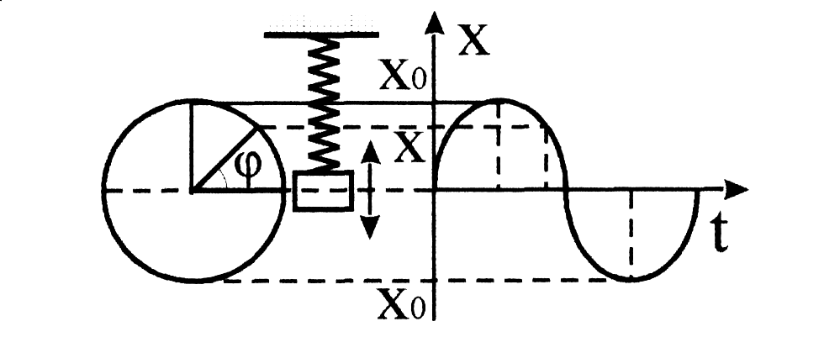
$T=2π\sqrt{\frac{m}{k}}$, где, в общем случае, k - коэффициент пропорциональности между квазиупругой силой и смещением колеблющегося тела от положения равновесия.

Ответить на основной вопрос механики для груза, колеблющегося на пружине, и определить период колебаний можно, не прибегая к сложному математическому аппарату на основе эксперимента.
Для этого рассмотрим колебательное движение в сопоставлении с движением проекции тела, равномерно вращающегося по окружности, и построим для этих движений экспериментальные графики зависимости координаты от времени х = х(t).
При равномерном вращении тела по окружности угол поворота радиус-вектора, соединяющего центр вращения с телом, прямо пропорционален времени вращения:  =  t.
Откладывая на графике значение координат проекции вращаемого тела на ось абсцисс через равные промежутки времени, получаем линию, описываемую уравнением $x=x_{0}\text{sin}ϕ$ (т.к. треугольник ОАВ - прямоугольный и $\text{sin}ϕ=\frac{\text{AB}}{\text{OA}}=\frac{x}{x_{0}}$).
Если начинать рассматривать вращение в производный момент времени, уравнение движения будет в общем виде выглядеть так:
$x=x_{0}\text{sin}\left(ωt+ϕ_{0}\right)$.
Колебательное движение груза на пружине может происходить синхронно с движением проекции тела, равномерно вращающемся по окружности, следовательно, оно может быть описано тем же уравнением:
$$x=x_{0}\text{sin}\left(ωt+ϕ_{0}\right)$$
Если для вращательного движения Т - период (или время одного полного оборота), то: $ν=\frac{1}{T}$ – частота (или число оборотов за 1 с).
$ω=2\text{πν}=\frac{2π}{T}$ – угловая скорость вращения.
Поскольку два рассмотренных движения описываются одним и тем же уравнением, для колебательного движения величина  получила название круговой (или циклической) частоты движения.
Период для равномерного вращения может быть найден по формуле: $T=\frac{2{πx}_{0}}{v_{0}}$, где: x₀ – радиус окружности, по которой вращается тело; v₀ – линейная скорость тела.
Как следует из чертежа и эксперимента, проекция вектора скорости на вертикальное направление меняется по гармоническому закону. В точке А она принимает максимальное значение, что соответствует максимальной скорости тела, совершающего гармонические колебания. В точке В, она обращается в ноль, что соответствует остановке тела, совершающего гармонические колебания.

Рассмотрим взаимопревращение энергии при механических колебаниях груза на пружине (нулевой уровень энергии будет связан с положением равновесия тела).

При максимальном смещении груза от положения равновесия, его полная энергия будет равна потенциальной энергии упруго деформированной пружины:  $$Е_{\text{полн}\text{.}}=Е_{\text{пот}\text{.}}=\frac{{\text{kx}}^{2}}{2}$$ |  | При прохождении телом положения равновесия, его полная энергия будет равна кинетической энергии тела:  $$Е_{\text{полн}\text{.}}=Е_{\text{кин}\text{.}}=\frac{{mv}^{2}}{2}$$

При этом, если нет потерь энергии, то Е_{п} = Е_{к}, или:
$\frac{{\text{kx}}_{0}^{2}}{2}=\frac{{\text{mv}}_{0}^{2}}{2}$. Отсюда: $\frac{x_{0}}{v_{0}}=\sqrt{\frac{m}{k}}$.
Проводя соответствующую замену, получим выражение для периода колебания груза на пружине: $T=2π\frac{x_{0}}{v_{0}}←\frac{x_{0}}{v_{0}}=\sqrt{\frac{m}{k}}$. $T=2π\sqrt{\frac{m}{k}}$
Поскольку груз на пружине совершает движение под действием силы, прямо пропорциональной смещению и направленной к положению равновесия, вероятно, любая колебательная система, движущаяся под действием любых сил, изменяющихся по аналогичному закону: F = - kх, должна описываться уравнением
х = х_{о} sin(t + _{o}) и иметь период колебаний $T=2π\sqrt{\frac{m}{k}}$,
где k будет являться коэффициентом пропорциональности между результирующей силой, действующей на колеблющееся тело, и его смещением.
Таким образом, у нас появляется своеобразное предписание по решению задач на нахождение периода механических гармонических колебаний различных колебательных систем.
Сущность предписания заключается в следующем:
Если нам дана какая-то колебательная система и поставлен вопрос о нахождении периода ее колебаний, то, прежде всего, следует проверить, являются ли колебания гармоническими, т.е. происходят ли они под действием силы прямо пропорциональной смещению и направленной к положению равновесия?
В случае отрицательного ответа на этот вопрос мы, опираясь на вышеизложенные знания, не сможем ответить и на первый вопрос.
В случае положительного ответа, период колебаний следует находить по формуле: $T=2π\sqrt{\frac{m}{k}}$.
O

ά

l

F
x R С
D В mg
x A
Выражение же для коэффициента k автоматически будет найдено при проверке характера колебаний системы.
Сказанное можно проиллюстрировать на примере движения небольшого тела, подвешенного на длинной нерастяжимой нити и совершающего колебания с маленькой амплитудой, называемого МАТЕМАТИЧЕСКИМ МАЯТНИКОМ.
На тело действуют две силы: F_{тяж} = mg - со стороны Земли и F_{упр} – со стороны нити.
Проекция их результирующей R на ось Х, как следует из чертежа, всегда направлена к положению равновесия.
Чисто качественно видно, что чем больше смещение от положения равновесия, тем больше проекция результирующей силы R_{х}.
Однако, необходимо проверить, меняется ли величина этой проекции в зависимости от смещения по линейному закону?

Треугольник АВС – прямоугольный, поэтому: R = mg sin .
Для малых углов отклонения нити можно приблизительно считать катет DС треугольника DОС равным отклонению тела от положения равновесия – х. Тогда sin  треугольника DОС:
$\text{sin}α=\frac{\text{DC}}{\text{OC}}=\frac{x}{l}$.
Подставляя значение sin  в уравнение для нахождения результирующей силы, получаем что:
$R=\frac{\text{mg}}{l}x$.
Следовательно, если масса колеблющегося груза, ускорение свободного падения и длина нити в процессе колебания остаются постоянными, то результирующая сила меняется в зависимости от смещения по линейному закону, и колебания математического маятника происходят по гармоническому закону. Период же их может быть найден по формуле
$T=2π\sqrt{\frac{m}{k}}$, где $k=\frac{\text{mg}}{l}$, или $T=2π\sqrt{\frac{\text{ml}}{\text{mg}}}=2π\sqrt{\frac{l}{g}}$.
Оказывается, что период колеблющегося математического маятника не должен зависеть от массы груза, а должен определяется только длиной нити и ускорением свободного падения.
Полученные выводы можно проверить экспериментально.
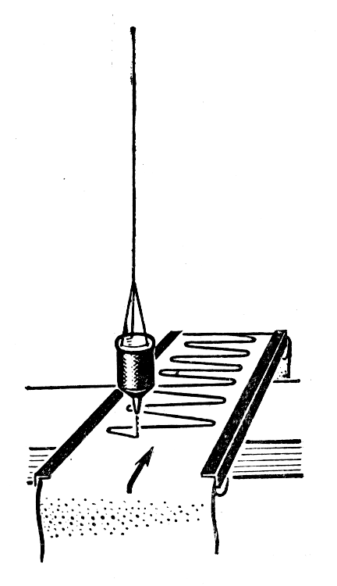
Так, о гармоническом характере колебаний математического маятника приближенно можно судить по механической осциллограмме, полученной следующим образом: на длинной нити подвешивается воронка с насыпанным в нее порошком. Воронка выводится из положения равновесия и отпускается. Высыпающийся из воронки порошок оставляет на равномерно движущейся под ней платформе след, по форме которого мы можем судить о зависимости смещения маятника от времени колебаний.
Эта зависимость действительно имеет приближенно гармонический характер.

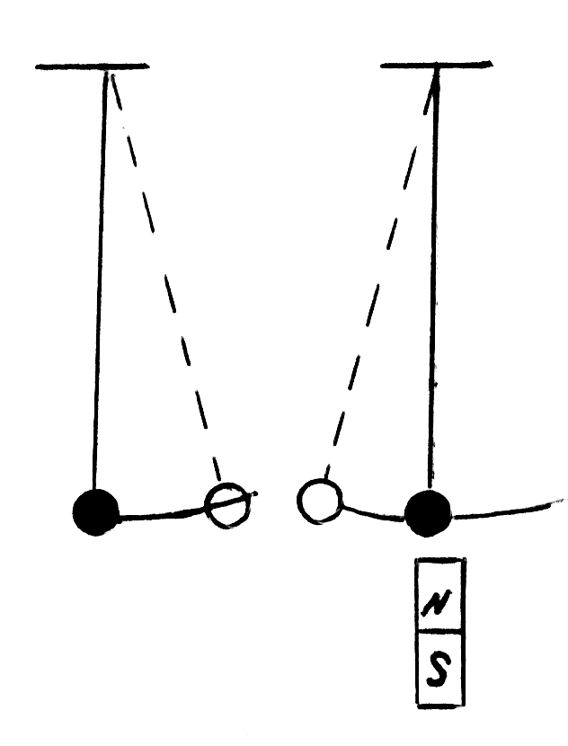
Для проверки зависимости периода колебаний математического маятника от ускорения свободного падения, в силу принципиальной сложности опыта, можно смоделировать увеличение поля тяжести добавлением к нему, например, магнитного поля. Для этого проще всего стальной шарик, подвешенный на нити, привести в колебательное движение, измерить период колебаний и подвести под него сильный магнит.
Такой опыт подтверждает на качественном уровне полученный теоретическим путем результат.
Эксперимент с хорошей точностью подтверждает и остальные выводы, появившиеся в процессе описания механических гармонических колебаний, что свидетельствует о правомерности примененных подходов.

Полученные знания имеют не только познавательное значение, но и практический смысл.
Зависимость периода колебаний математического маятника от ускорения свободного падения может быть использована для точного определения ускорения свободного падения в заданном месте.
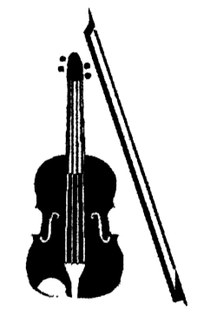
Поскольку на значение ускорения свободного падения влияют залежи полезных ископаемых, средняя плотность которых отличается от средней плотности Земли, математический маятник может быть использован для обнаружения этих залежей.
Для гармонических колебаний, происходящих под действием упругих сил, период колебаний определяется параметрами колебательной системы – m и k. Зная связь между ними, можно меняя параметры системы, целенаправленно менять и период ее колебаний.
Сказанное, в частности, относится к изготовлению и настройке музыкальных инструментов.

§ 3. Электромагнитные колебания

Процессы, характеризующиеся той или иной или иной степенью повторяемости во времени, называются КОЛЕБАНИЯМИ.

Видом колебаний являются ЭЛЕКТРОМАГНИТНЫЕ КОЛЕБАНИЯ.

При электромагнитных колебаниях, происходят периодические изменения электрических и магнитных величин, в частности заряда (q), напряжения (U), напряженности электрического поля (E), индукции магнитного поля (B).
Колебания, совершаемые при отсутствии внешних воздействий за счет первоначально внесенной в колебательную систему энергии, называются СВОБОДНЫМИ.

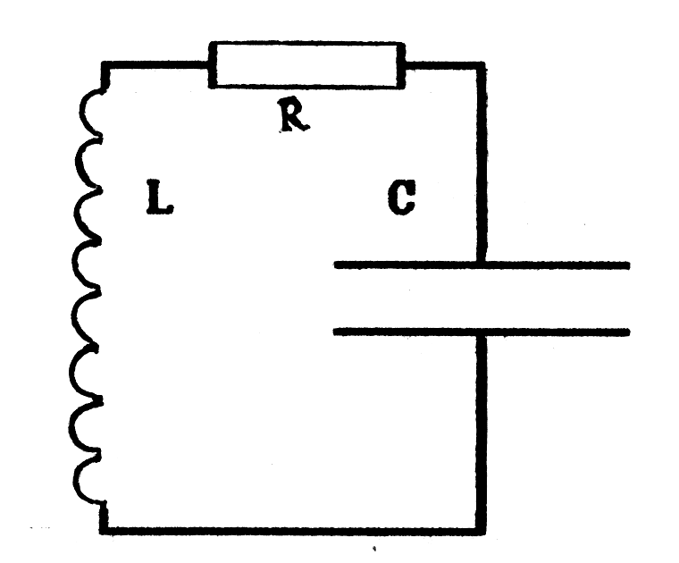
Такие колебания могут совершаться в КОЛЕБАТЕЛЬНОМ КОНТУРЕ - электрической цепи, состоящей из последовательно соединенных конденсатора с емкостью С, катушки с индуктивностью L и электрического сопротивления R.

Колебания, совершаемые под действием периодической внешней силы или за счет энергии, поступающей от внешнего источника, называются ВЫНУЖДЕННЫМИ.

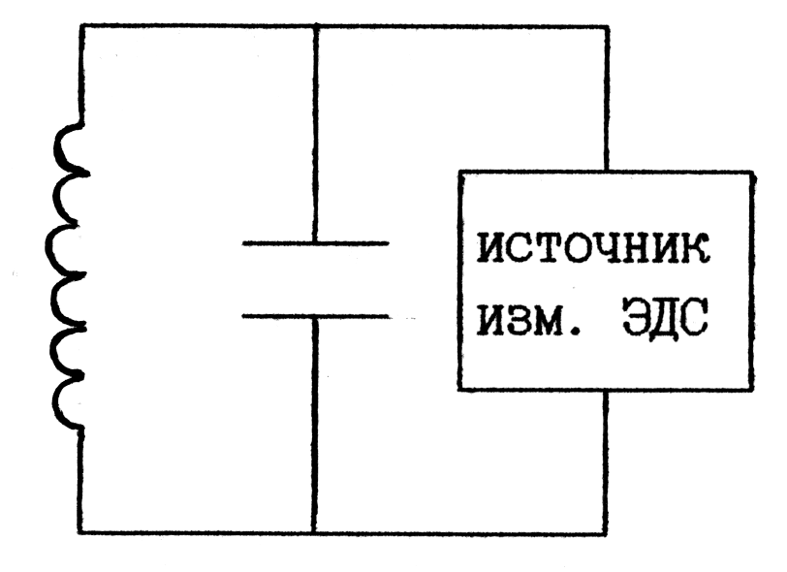
Вынужденные колебания возникают в колебательном контуре с большими потерями энергии на джоулево тепло, если в этот контур включен источник тока с периодически изменяющейся ЭДС.
Вынужденные колебания возникают в проводящем контуре при изменении, происходящим по периодическому закону, магнитного потока, пронизывающего этот контур.
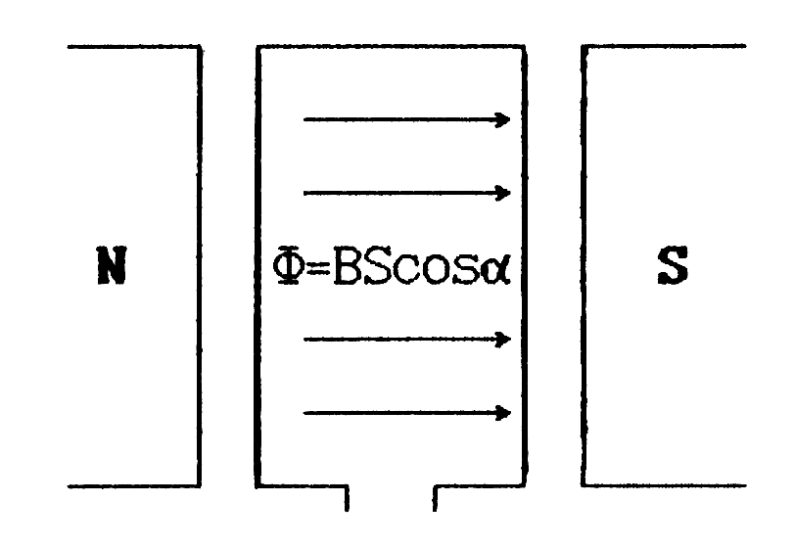
Максимальные значения изменяющихся в колебательном контуре величин (заряда на обкладках конденсатора, напряжения и напряженности электрического поля между ними, силы тока, протекающего по катушке индуктивности, индукции магнитного поля в ней), в процессе колебаний могут оставаться неизменными и могут изменяться.
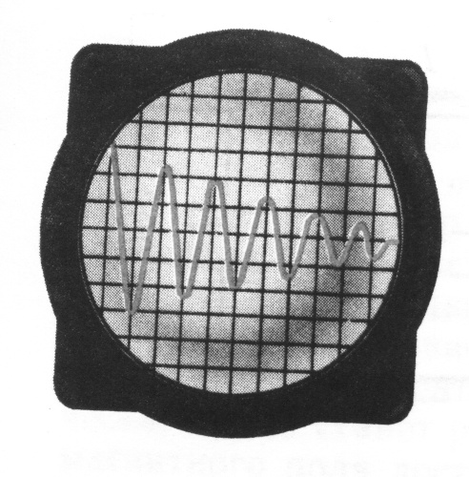
Колебания с уменьшающимися с течением времени максимальными значениями электрических и магнитных величин, характеризующих колебания, называются ЗАТУХАЮЩИМИ.
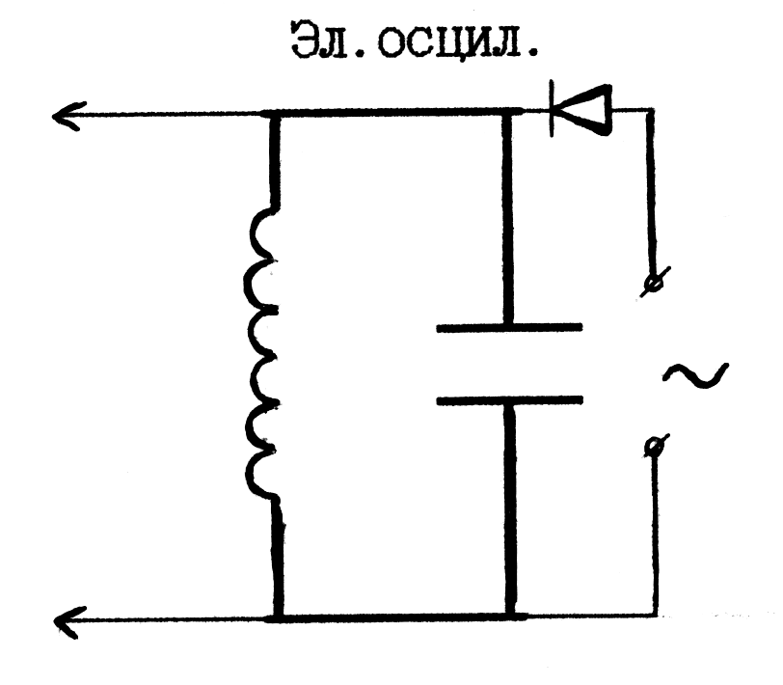
Для наблюдения затухающих электромагнитных колебаний, можно колебательный контур, состоящий из конденсатора и катушки индуктивности, подключить через полупроводниковый диод к источнику изменяющегося по величине и направлению напряжения. Подключенный параллельно колебательному контуру электронный осциллограф, позволит пронаблюдать, каким образом меняется напряжение на обкладках конденсатора в зависимости от времени.
В течение полупериода, в колебательный контур от внешнего источника тока будет поставляться теряемая при колебаниях энергия.
В течение следующего полупериода, колебательный контур оказывается отключенным от источника энергии. В течение этого времени на экране осциллографа и будет наблюдаться картина затухающих электромагнитных колебаний в колебательном контуре.
Колебания с неизменяющимися во времени значениями максимальных электрических и магнитных величин, характеризующих колебания, называются НЕЗАТУХАЮЩИМИ.
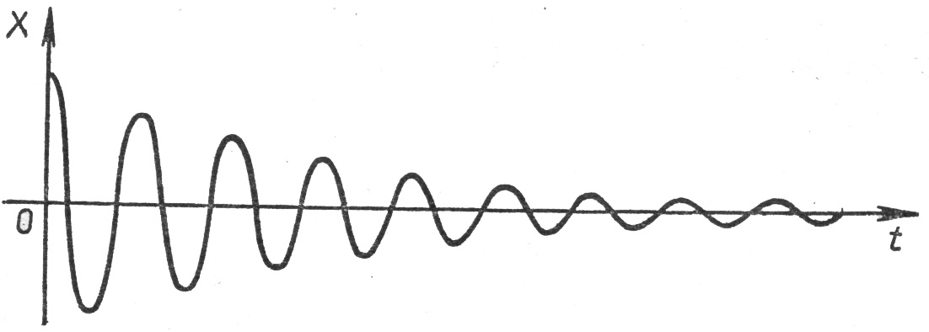
Затухание колебаний происходит за счет потерь колебательной системой энергии. Поскольку совершенно избежать потерь энергии невозможно, свободные колебания, в принципе, являются колебаниями затухающими. Правда, в ряде случаев, на не очень длинном интервале времени, затуханием можно пренебречь и считать свободные колебания незатухающими.
Чтобы колебания были незатухающими, в колебательную систему необходимо поставлять энергию от какого-то внешнего устройства, причем эти поставки, как и сами колебания, должны носить периодический характер и при этом подчиняться строго определенной закономерности.
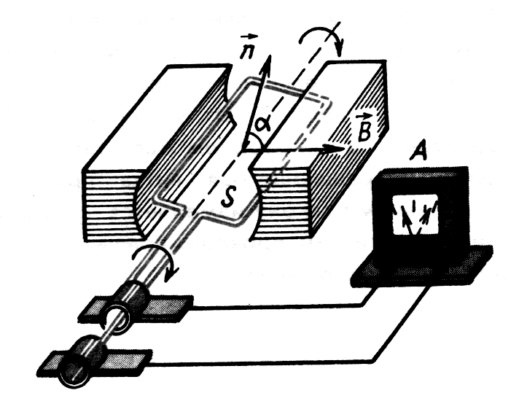
Регулировать поступление и трату энергии внешнего источника можно с помощью специального устройства, как не связанного с колебательной системой, так и автоматически управляемого ею.
Источником незатухающих электромагнитных колебаний, поддерживаемых независимым от колебательной системы источником энергии, является рамка, вращаемая в магнитном поле.
Незатухающие колебания в системах, рассеивающих энергию в окружающую среду, поддерживаемые внешним, регулируемым самой колебательной системой источником энергии, называются АВТОКОЛЕБАНИЯМИ.

Возбудить электромагнитные автоколебания можно, подключив колебательный контур к источнику постоянного тока через катушку связи и электронный ключ, в качестве которого проще всего использовать или транзистор, или электронную лампу-триод.

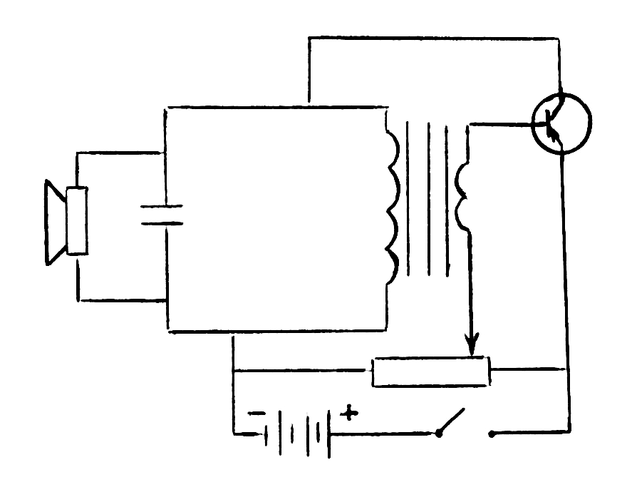
Как следует из определения автоколебаний, электрическая энергия от источника постоянного тока порциями, с периодичностью, задаваемой самим колебательным контуром, посредством электронного ключа будет поставляться в контур и восполнять его энергетические потери.
Форму автоколебаний позволяет пронаблюдать электронный осциллограф. Динамический громкоговоритель, включенный в цепь, позволяет на слух оценить частоту возникающих колебаний.
При электромагнитных колебаниях происходит попеременное превращение энергии одного вида в энергию другого вида.

Так, при зарядке конденсатора увеличивается энергия электрического поля, сосредоточенного между его обкладками. |  | При замыкании конденсатора на катушку индуктивности, по последней начинает протекать электрический ток, увеличивающийся от нуля до некоторого максимального значения. Энергия электрического поля переходит в энергию магнитного поля. |  | Далее сила тока в катушке начинает уменьшаться и энергия магнитного поля вновь переходит в энергию электрического поля. Конденсатор перезаряжается и процесс взаимопревращения энергий продолжает идти в обратном направлении
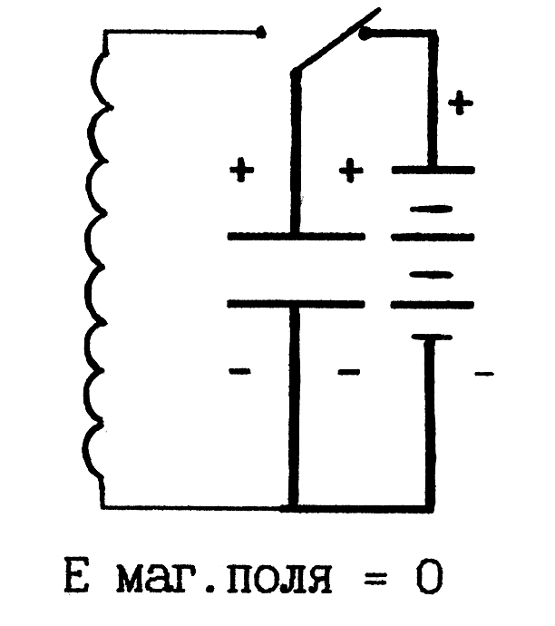 |  | 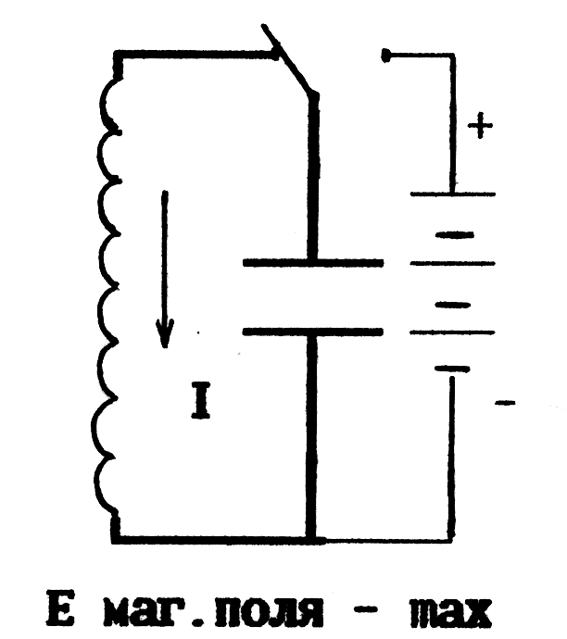 |  | 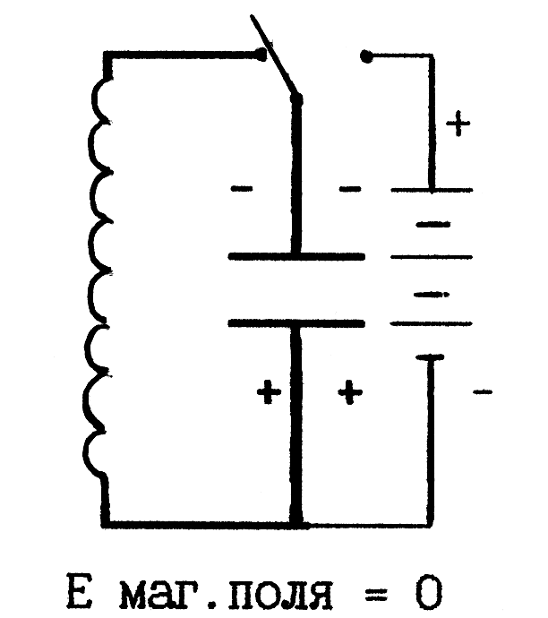
Е _{маг.поля} = 0  Е _{эл.поля} - max |  | Е _{эл.поля} = 0  Е _{маг.поля} - max |  | Е _{эл.поля} – max  Е _{маг.поля} = 0
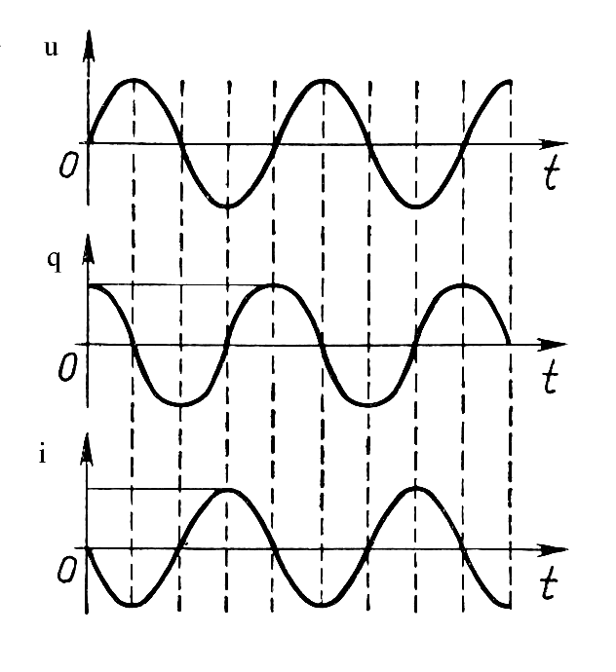
Электромагнитные колебания можно охарактеризовать следующими величинами:
МГНОВЕННЫМИ ЗНАЧЕНИЯМИ (определяемыми в данный момент времени) электрических величин - силы тoка i, напряжения u, заряда q.
АМПЛИТУДНЫМИ (МАКСИМАЛЬНЫМИ) ЗНАЧЕНИЯМИ электрических величин - силы тока I_{о}, напряжения U_{о}, заряда Q_{о}.
ПЕРИОДОМ КОЛЕБАНИЙ - Т - временем одного полного колебания, измеряемым в единицах времени.
ЧАСТОТОЙ КОЛЕБАНИЙ - ν - числом колебаний, совершаемых в одну секунду.
КРУГОВОЙ, или ЦИКЛИЧЕСКОЙ ЧАСТОТОЙ ω.
По определению, частота колебаний связана с периодом колебаний соотношением:
$$ν=\frac{1}{Τ}$$
Чтобы получить единицу частоты, надо в определительную формулу частоты колебаний $ν=\frac{1}{Τ}$ подставить единицу времени 1с.
Получаем: [ν] = 1 с⁻¹. Эта единица имеет собственное наименование - 1Герц (сокращенно - Гц).
Циклическая частота колебаний связана с периодом колебаний и частотой соотношениями:
$$ω=\frac{2π}{Τ}=2\text{πν}$$
Из формул, выражающих эти связи, следует, что циклическая частота показывает, чему равно число колебаний системы за 2π или 6,28 секунд.
Единицей циклической частоты является: [ω] = 1 рад/с.
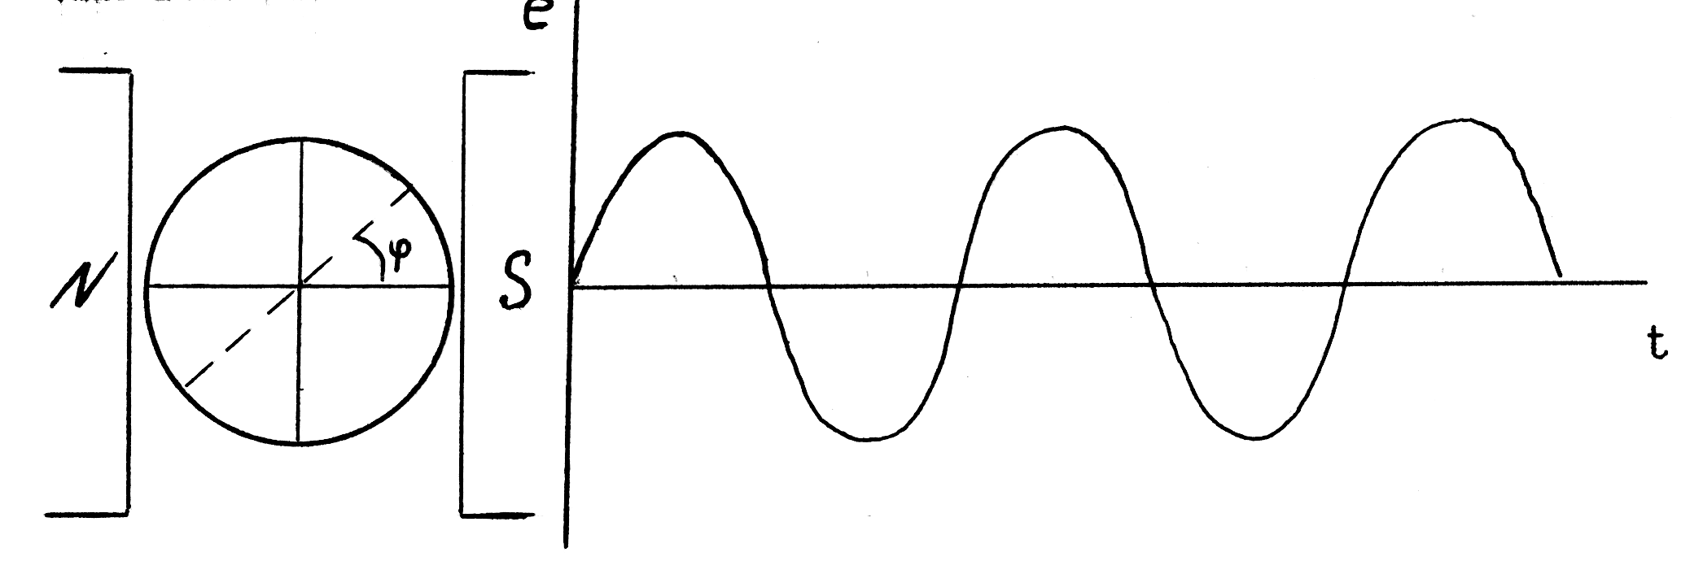
Сопоставляя равномерное вращение проволочного контура по окружности и изменения электрических величин, например, силы тока в нем - i, вырабатываемой ЭДС - е, можно заметить, что любому углу поворота контура однозначно соответствуют значения этих электрических величин.
Это соответствие отражается понятием ФАЗА КОЛЕБАНИЙ.
Фаза колебаний - это аргумент гармонической функции.
Измеряется фаза колебаний в угловых единицах.
Зная закономерности колебательных процессов, можно устанавливать и регулировать параметры различных колебательных систем - электромеханических генераторов переменного тока, радио и телепередатчиков и приемников электромагнитных сигналов.
При большом количестве источников электромагнитных сигналов неизбежно их взаимовлияние при приеме с помощью радиотехнической аппаратуры. Знание закономерностей, управляющих приемом и передачей электромагнитных колебаний позволяет выделять из множества различных сигналов лишь необходимые.

§ 4. Свободные электромагнитные колебания
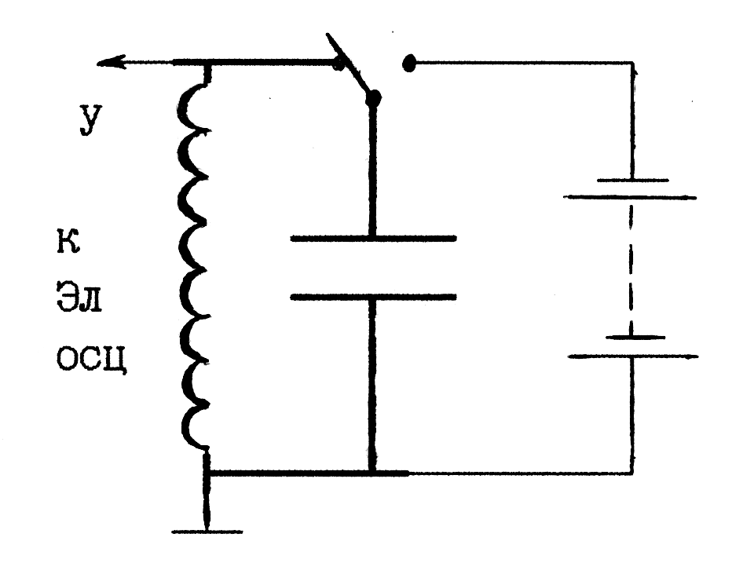
Если колебательному контуру сообщить некоторую энергию, например, зарядив конденсатор и замкнув его на катушку индуктивности, в контуре возникнут свободные электромагнитные колебания. Пронаблюдать их можно с помощью электронного осцилографа.
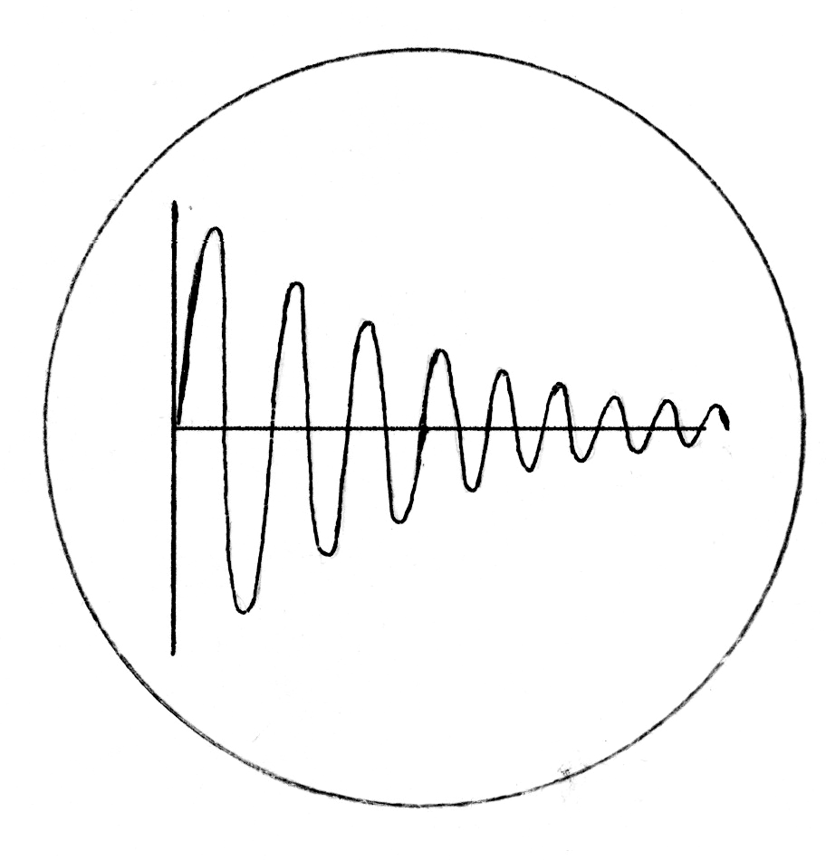
Реальный колебательный контур всегда обладает электрическим сопротивлением, на котором при колебаниях выделяется джоулево тепло, поэтому свободные электромагнитные колебания являются колебаниями затухающими и амплитуда электрических величин в них со временем уменьшается.
Однако, если сопротивление контура невелико и в нем совершается большое количество колебаний, потерями энергии можно пренебречь и считать электромагнитные колебания, по крайней мере, на каком-то временном интервале незатухающими.
Задача описания электромагнитных колебаний, происходящих в колебательном контуре, на математическом языке, в конечном счете сводится к ответу на вопрос: чему будут равны значения электрических величин - заряда и напряжения на обкладках конденсатора, силы тока в катушке индуктивности в любой наперед заданный момент времени?
Как для любых физических процессов, для описания колебаний в контуре могут быть применены теоретические и экспериментальные методы.
При этом с теоретической точки зрения, электромагнитные колебания могут быть описаны на универсальном энергетическом языке.
Искомые уравнения могут быть получены и на основе проведения аналогий между электромагнитными и механическими колебаниями.
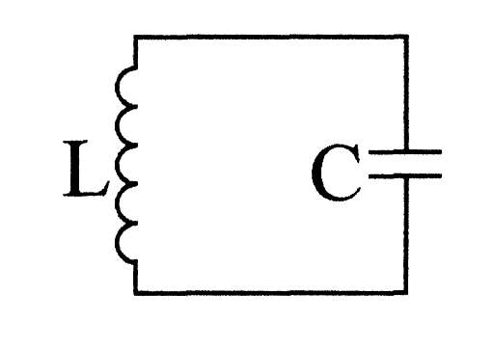
Согласно энергетическому подходу, колебательный контур в любой момент времени обладает запасом энергии электрического поля, сосредоточенного между обкладками конденсатора $W_{\text{ЭЛ}}=\frac{q^{2}}{2C}$
и магнитного поля, сосредоточенного в катушке индуктивности - $W_{м}=\frac{{\text{Li}}^{2}}{2}$
При этом, если пренебречь потерями энергии, то сумма энергий электрического и магнитного полей в любой момент времени есть величина постоянная:
$$\frac{{\text{Li}}^{2}}{2}=\frac{q^{2}}{2C}=\text{const}$$
Взяв производную по времени от правой и левой частей энергетического уравнения, получаем:
$$\frac{d}{\text{dt}}\left(\frac{{\text{Li}}^{2}}{2}+\frac{q^{2}}{2}\right)=\frac{d}{\text{dt}}\left(\text{const}\right)$$
$\frac{L}{2}2i\frac{\text{di}}{\text{dt}}+\frac{1}{2C}2q\frac{\text{dq}}{\text{dt}}=0$ т.к. $\frac{\text{di}}{\text{dt}}=\frac{d^{2}q}{{\text{dt}}^{2}}$ и $\frac{\text{dq}}{\text{dt}}=i,$ то
$L\frac{d^{2}q}{{\text{dt}}^{2}}+\frac{1}{C}q=0$ или $\frac{d^{2}q}{{\text{dt}}^{2}}+\frac{1}{\text{LC}}q=0$
Это уравнение, описывающее колебательные процессы в колебательном контуре, является дифференциальным уравнением второго порядка относительно заряда.
Решение данного уравнения должно быть направлено на представление в явном виде зависимости заряда от времени: q = q(t).
Возникает вопрос: как это сделать?
Если мы знакомы с методами решения дифференциальных уравнений, то следует напрямую воспользоваться этими методами.
Если мы не знакомы с методами решения дифференциальных уравнений, то можно попытаться найти решение методом подбора функции вида q = q(t), удовлетворяющей исходному уравнению.
Задача существенно упростится, если с самого начала предъявить к этой функции следующие требования: чтобы искомое выражение удовлетворяло исходному дифференциальному уравнению и при подстановке в него обращало это уравнение в тождество, оно, после взятия от него второй производной, должно обратиться само в себя с обратным знаком и перед ним должен появиться постоянный коэффициент (1/LC).
Этим условиям удовлетворяет гармоническая функция, например, такого вида: $q=q_{0}\text{sin}\left(\sqrt{\frac{1}{\text{LC}}}+ϕ_{0}\right)$
Действительно:$\frac{\text{dq}}{\text{dt}}=q_{0}\sqrt{\frac{1}{\text{LC}}}\text{cos}\left(\sqrt{\frac{1}{\text{LC}}}+ϕ_{0}\right)$ $\frac{d^{2}q}{{\text{dt}}^{2}}=−q_{0}\frac{1}{\text{LC}}\text{sin}\left(\sqrt{\frac{1}{\text{LC}}}+ϕ_{0}\right)$
$−q_{0}\frac{1}{\text{LC}}\text{sin}\left(\sqrt{\frac{1}{\text{LC}}}+ϕ_{0}\right)+q_{0}\frac{1}{\text{LC}}\text{sin}\left(\sqrt{\frac{1}{\text{LC}}}+ϕ_{0}\right)=0$ $0≡0$
Выясним физический смысл выражения $\sqrt{\frac{1}{\text{LC}}}$.
Воспользуемся для этого методом действий с наименованиями физических величин:
$$\left[\sqrt{\frac{1}{\text{LC}}}\right]=\sqrt{\frac{1}{1\text{Гн}⋅1Ф}}=\sqrt{\frac{1А⋅1В}{1В⋅1с⋅1А⋅1с}}=с^{−1}$$
Полученная единица с точностью до некоторой постоянной показывает, что выражение:
$\sqrt{\frac{1}{\text{LC}}}$ имеет смысл частоты колебаний.
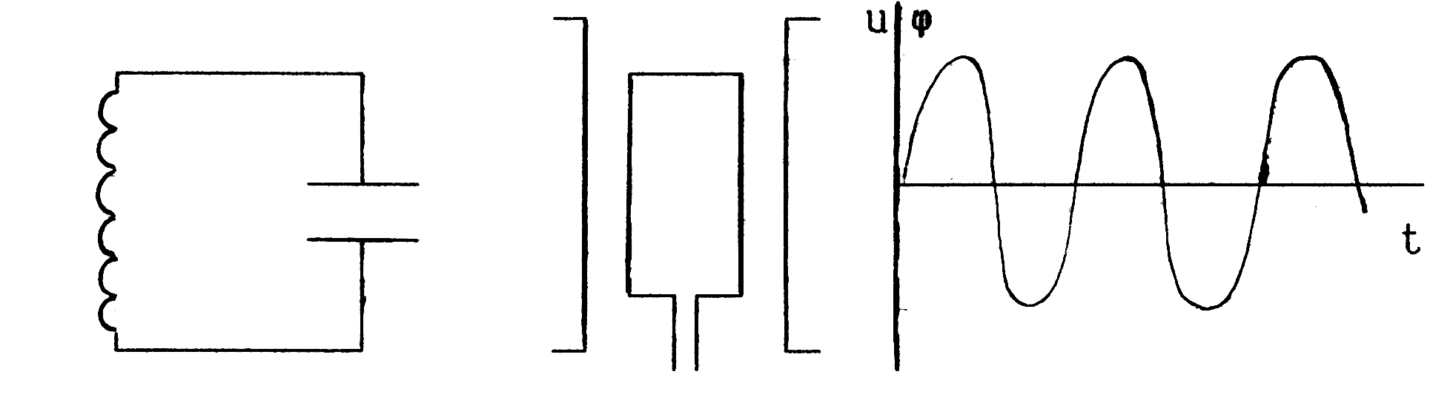
Подключая электронный осциллограф параллельно колебательному контуру и к проволочной рамке, равномерно вращающейся в магнитном поле, можно отметить, что осциллограммы происходящих процессов идентичны.
Равномерное движение по окружности описывается угловой скоростью, связанной с периодом колебаний и их частотой соотношением:
$$ω=\frac{2π}{Τ}=2\text{πν}$$
Соответственно, можно предположить, что и в уравнение гармонических колебаний входит аналогичная величина - круговая, или циклическая частота
$ω=\frac{2π}{Τ}=2\text{πν}$. Вероятно $\sqrt{\frac{1}{\text{LC}}}$
Описать колебания, происходящие в колебательном контуре, и ответить на поставленные вопросы можно, воспользовавшись электромеханическими аналогиями.
Термин аналогия происходит от греческого analogia и переводится как сходство, соответствие, подобие каких-то объектов. При этом предполагается, что в целом эти объекты различны.
Аналогия может проводиться между предметами, явлениями, величинами, законами и т.д.
Умозаключение, совершаемое по аналогии, заключается в том, что на основе сходства объектов по каким-то одним параметрам, высказывается предположение, что эти объекты сходны и по другим параметрам.
Чтобы применить метод аналогий к описанию электромагнитных колебаний, можно сопоставить колебания, происходящие в колебательном контуре и колебания пружинного маятника.
Начальный запас энергии в колебательный контур можно внести путем зарядки конденсатора. Энергия электрического поля, сосредоточенная в конденсаторе будет равна:
$$E_{\text{эл}\text{.}\text{поля}}=\frac{q^{2}}{2C}$$
Пружинному маятнику можно сообщить начальный запас энергии путем вывода груза из положения равновесия. Потенциальная энергия груза на деформированной пружине будет равна:
$$E_{п}=\frac{{\text{kx}}^{2}}{2}$$
При замыкании заряженного конденсатора на катушку индуктивности, через нее начинает идти ток, а заряд на обкладках конденсатора уменьшается. К тому моменту, когда заряд конденсатора станет равным нулю, сила тока в катушке достигнет максимума и энергия электрического поля перейдет в энергию магнитного поля:
$$E_{м}=\frac{{\text{Li}}^{2}}{2}$$
При отпускании груза, он начинает двигаться увеличивая свою скорость. В момент прохождения грузом положения равновесия, его скорость достигает максимума и весь запас потенциальной энергии переходит в кинетическую энергию:
$$E_{к}=\frac{{mυ}^{2}}{2}$$
Далее процессы взаимопревращения энергий в обоих колебательных системах идут в обратном порядке, а затем повторяются.
Сказанное позволяет провести формальную аналогию, как между самими процессами, так и между величинами, описывающими их.
Эта аналогия может быть представлена в виде таблицы. В правой ее части записаны электрические величины и уравнения, в левой - механические.

Механические величины и  уравнения | Электрические величины и уравнения
Потенциальная энергия груза на деформированной пружине  $$E_{п}=\frac{{\text{kx}}^{2}}{2}$$ | Энергия электрического поля конденсатора  $$E_{п}=\frac{q^{2}}{2C}$$
Кинетическая энергия груза  $$E_{к}=\frac{{mυ}^{2}}{2}$$ | Энергия магнитного поля в катушке  $$E_{м}=\frac{{\text{Li}}^{2}}{2}$$
Деформация  $$x$$ | Электрический заряд  $$q$$
Коэффициент жесткости  $$k$$ | Величина, обратная электрической емкости  $$\frac{1}{C}$$
Масса груза  $$m$$ | Индуктивность катушки  $$L$$
Скорость  $υ$ ($υ=\frac{\text{dx}}{\text{dt}}$) | Сила тока  $i$ ($i=\frac{\text{dq}}{\text{dt}}$)
Уравнение гармонических колебаний груза на пружине  $$x=x_{0}\text{Sin}(ωt+ϕ_{0})$$ | Уравнение гармонических колебаний заряда в колебательном контуре  $$q=q_{0}\text{Sin}(ωt+ϕ_{0})$$
Период колебаний груза на пружине  $$T=2π\sqrt{\frac{m}{k}}$$ | Период колебаний в колебательном контуре  $$T=2π\sqrt{\text{LC}}$$
Циклическая частота колебаний груза на пружине  $$ω=\sqrt{\frac{k}{m}}$$ | Циклическая частота колебаний в колебательном контуре  $$ω=\sqrt{\frac{1}{\text{LC}}}$$

Применяя метод аналогий к описанию электромагнитных колебаний, мы опирались не на случайное, а на существенное сходство протекающих процессов, поэтому полученные выводы имеют весьма правдоподобный характер. Но, тем не менее, примененный метод не является доказательным. Он позволяет лишь простым и оригинальным образом предсказать возможный вариант ответа на интересующий нас вопрос. Чтобы проверить достоверность наших логических умозаключений, требуется провести эксперимент.

Эксперимент должен дать ответ на следующие вопросы:
1. Действительно ли в колебательном контуре, состоящем из катушки индуктивности и конденсатора, колебания протекают по гармоническому закону?
2. Действительно ли период колебаний в колебательном контуре увеличивается с увеличением индуктивности катушки и емкости конденсатора?
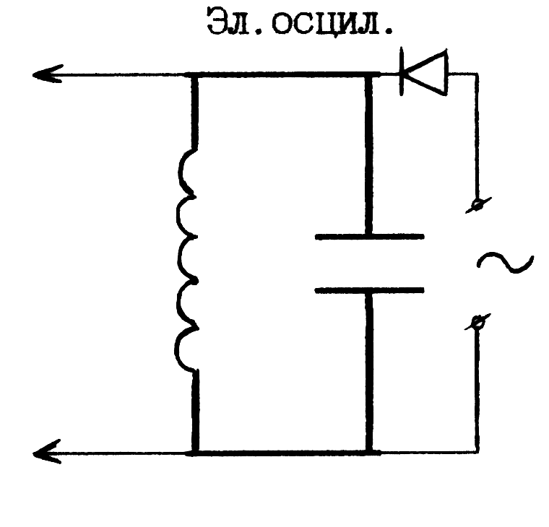
3. Действительно ли период колебаний в колебательном контуре прямо пропорционален корню квадратному из индуктивности и емкости?

Для ответа на все эти вопросы можно собрать электрическую цепь, состоящую из колебательного контура, подключенного через полупроводниковый диод к источнику переменного напряжения. Для наблюдения характера изменения напряжения на обкладках конденсатора от времени, параллельно колебательному контуру можно подключить электронный осциллограф.
В течение полупериода, в колебательный контур от внешнего источника тока будет поставляться теряемая при колебаниях энергия.
В течение следующего полупериода, колебательный контур оказывается отключенным от источника энергии.

В течение этого времени на экране осциллографа наблюдается картина затухающих электромагнитных колебаний в колебательном контуре.

Установка позволяет исследовать на качественном и количественном уровне зависимость периода электромагнитных колебаний, возникающих в контуре от емкости конденсатора и индуктивности катушки.

Увеличить емкость конденсатора можно подключая параллельно к уже имеющемуся в цепи конденсатору другие конденсаторы.
Увеличить индуктивность катушки можно либо увеличивая число витков в ней, либо вводя в катушку стальной сердечник.

Опыт показывает, что чем больше емкость конденсатора и индуктивность катушки колебательного контура, тем больше период электромагнитных колебаний в контуре.
Количественные зависимости также подтверждаются соответствующими измерениями.

Таким образом, наблюдение осциллограмм колебаний электрической и механической колебательных систем, качественные исследования и точные измерения зависимости периодов колебаний этих систем от их параметров, позволяют сделать вывод как о правильности полученных результатов, так и о правомерности применения метода аналогий к исследованию электромагнитных колебаний в колебательном контуре.

Поскольку использование электромеханических аналогий позволяет, обойдя достаточно сложные математические методы описания колебательных процессов электромагнитной природы, быстро получить правильные результаты, имеет смысл эти аналогии рассматривать в качестве инструмента, позволяющего решать не только поставленную выше, но и другие задачи данного класса.

